Московский авиационный институт
(национальный исследовательский университет)

Факультет прикладной математики и физики
Кафедра вычислительной математики и программирования

Лабораторная работа №7
по курсу «Информационный поиск»

Ускорение, прыжки по памяти

 | Студент: | Рожлейс И.А.
 | Группа: | М8О-108М-18
 | Преподаватель: | Калинин А.Л.
 | Дата: | 08.07.2019

Москва, 2019
Цель работы
В полученный в предыдущих лабораторных работах индекс нужно добавить специальную информацию, позволяющую выполнить «прыжки по индексу», чтобы ускорить пересечение высокочастотных терминов.
Нужно выбрать расстояние, на которое можно выполнить прыжок, таким образом, чтобы получить максимальное ускорение на исследуемом пуле поисковых запросов. Продемонстрировать, что на другом, тестовом пуле поисковых запросов, ускорение тоже есть. Если ускорение будет разным, объяснить причины.
В отчёте должна быть представлена побитовая схема хранения индекса, с дополненными полями для эффективного выполнения прыжков по индексу. Должна быть показана зависимость между размером прыжка и средней скоростью выполнения запросов.

Ход работы
Для выполнения данной работы была произведена модификация лабораторной работы №3 «Булев индекс», которая позволяет создавать ещё один типа индексного файла – сжатый индекс с указателями пропусков. Формат файла не претерпел сильных изменений по сравнению с форматом файла сжатого индекса без указателей пропусков. Основное различие форматов заключаются в том, что:
- каждый список документов, кроме идентификаторов, также состоит из указателей прыжков, так что расстояние между ними фиксированное и равняется корню квадратному из количества документов в списке. Указатели прыжков кодируются тем же алгоритмом что используется для сжатия данных;
- заголовок списка теперь содержит два новых поля: нижние 16-бит идентификатора термина для проверки и расстояние между указателями пропусков в списке.
На рис. 1 представлена структура нового формата файла. Индекс поделён на три области. В области заголовка указаны общие сведения о файле, а словарь представляет собой список пар токен-смещение, где смещение указывается в байтах относительно начала файла где может быть найден список документов, относящихся к токену.
Начало файла |  |  |  |  |  |  |  |  |  |  | Конец файла
Заголовок |  |  |  | Словарь |  |  |  |  | Данные
 |  |  |  | T1 |  |  | Tn |  | T1 |  |  | Tn
0xDFDFDFDF | Кол-во токенов |  |  | ИД термина 1 | Смещение | … | ИД термина n | Смещение | Список термина 1 | … |  | Список термина n

Рис. 1. Структура индекса
Область данных в свою очередь состоит из списков документов для терминов из области словаря. Перед каждым списком документов располагается заголовок, содержащий полезную информацию. На рис. 2 представлена структура одного сжатого списка.

Поле | Байт | Описание
Сигнатура | 2 | Сигнатура для проверки валидности заголовка. Равно шестнадцатеричному значению 0xABAB.
Токен | 2 | Младшие 16-бит идентификатора токена для которого составлен данный список документов.
Прыжок | 2 | Расстояние между метками прыжков. Равно квадратному корню из количества документов в списке.
Размер | 2 | Размер сжатого списка документов в байтах.
Данные | … | Сжатые данные идентификаторов документов. Размер указан в этом заголовке.

Рис. 2. Структура списка документов
Метки прыжков располагаются в списке равномерно. Шаг между метками равен корню квадратному из количества документов в списке. Формирование одного списка документов можно представить в нескольких этапах:
- сортировка списка в возрастающем порядке, т.к. в списке хранится разница между соседними идентификаторами;
- вычисление разницы между соседями;
- добавление в список равноудалённых прыжков по индексу.
На рис. 3 представлен пример поэтапного формирования каждого списка документов.

1. | 1000 |  | 1023 |  | 1067 |  | 1073 |  |  | 1091 |  | 1120 |  | 1143 |  |  | 1152 |  | 1167
↓
2. | 1000 |  | 23 |  | 44 |  | 6 |  |  | 18 |  | 29 |  | 23 |  |  | 9 |  | 15
↓
3. | П | 1000 |  | 23 |  | 44 |  | П | 6 |  | 18 |  | 29 |  | П | 23 |  | 9 |  | 15

Рис. 3. Поэтапное формирование списка документов
Далее каждый элемент образовавшегося списка документов сжимается алгоритмом, представленным в работе №6 «Сжатие». Во время выполнения поискового запроса происходит распаковка списка и далее список обрабатывается с учётом наличия прыжков по индексу.
Так как расстояние между прыжками фиксированное и всегда заранее известно, то операцией деления по модулю можно узнать является ли элемент списка прыжком. Элемент прыжка показывает идентификатор документа, расположенный на удалении расстояния до следующего прыжка. Таким образом есть возможность перемещаться на расстояния большие чем один прыжок.
С учётом вышесказанного пришлось отказаться от стандартных методов объединения и пересечения элементов списка std::set_union и std::set_intersection, и реализовать собственные версии этих функций, которые учитывают наличие прыжков в списке. Алгоритм начинает попеременно двигаться вдоль обоих списков. В случае совпадения элементов в обоих списках идентификатор сохраняется в результирующий список. В случае если элементы списка не совпадают, то движение происходит лишь вдоль списка с меньшим элементом. В случае если текущий элемент списка представляет собой прыжок, то при необходимости совершается пропуск всех элементов списка до следующего прыжка. Таким образом алгоритм стремится минимизировать разницу между элементами двух списков.
Далее были составлены 30 запросов и на каждом из них замерены время обработки и средняя величина прыжка. На рис. 5 представлен график зависимости времени обработки и длины прыжка.
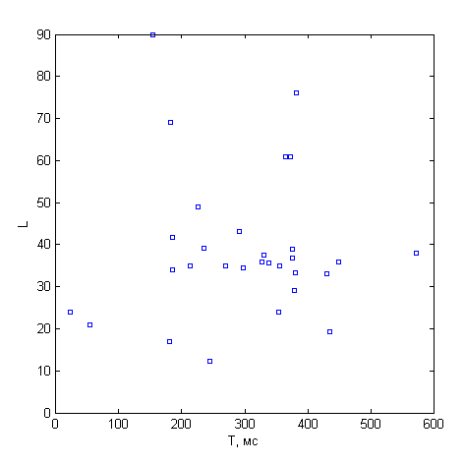
Рис. 5. График зависимости времени обработки и прыжка

Заключение
Был разработан формат индексного файла, содержащего указатели прыжков по индексу. По сравнению с индексом не содержащем прыжков размер файла вырос на 15,3 Мб полный размер которого составляет 69,7 Мб. Среднее время обработки 320 мс при среднем размере прыжка 35 документов.

Источники
[1] Маннинг, К. Введение в информационный поиск // Вильямс, 2014. – 528 с.
[2] Rounding up to next power of 2 [Электронный ресурс] // URL: https://‌stackoverflow.com/‌questions/‌466204/‌rounding-up-to-next-power-of-2

